## Задание 2

Первый терминал:

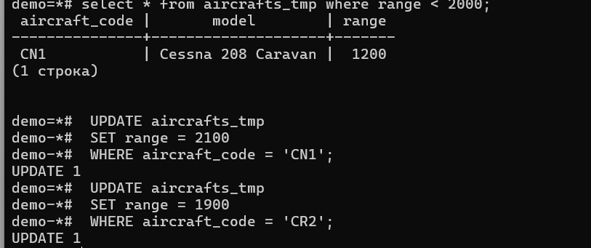

второй терминал:

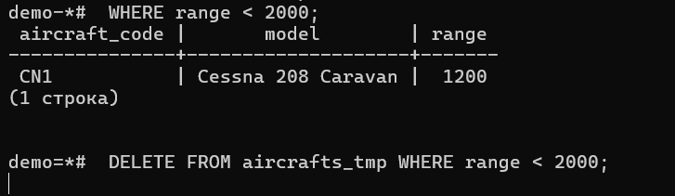

пишем rollback в первом.

Приведен результат во втором терминале



результат

Удалена строка с CN1 и не изменена строка с CR2.

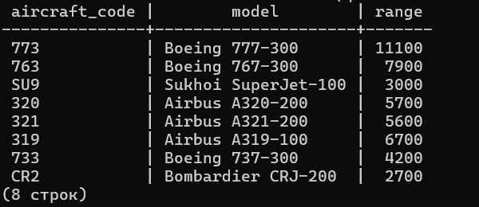

## Задание 3

Да, это является потерянным обновлением, так как в таблице отразится только результат последнего выполненного обновления.

Для решения такой проблемы используется блокировка.

Цитата из руководства по SQL Дж.Гроффа, П. Вайнберга и Э. Оппеля:

